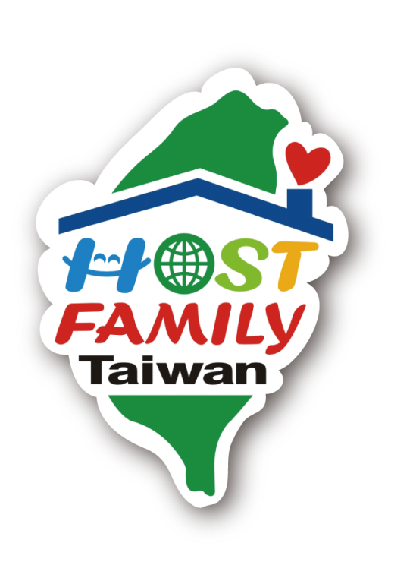教育部「友善臺灣─境外學生接待家庭專案計畫」
接待家庭培訓課程議程表

【活動地點】國立聯合大學第一(二坪山)校區 產研創新暨推廣大樓9樓 H1-901教室
(36003苗栗市恭敬里聯大1號)
【活動時間】2018年3月24日(六) 13:20-17:10
【主辦機關】教育部
【承辦單位】南臺科技大學
【協辦單位】國立聯合大學
【線上報名】http://www.hostfamily.org.tw/tc/news/12-14283
【活動議程】
時間 | 活動內容
13:20-13:30 | 報到
13:30-13:35 | 開幕致詞
13:35-13:40 | 計畫簡介
13:40-15:10 | 培訓課程1：文化差異及跨文化溝通
15:10-15:15 | 休息
15:15-15:30 | 培訓課程2：接待家庭經驗分享
15:30-17:00 | 培訓課程3：接待家庭的職責與認知
17:00-17:10 | Q&A
17:10 | 散會（請交回課程意見調查問卷）
【活動聯絡人】
教育部「友善臺灣─境外學生接待家庭專案計畫」全國計畫辦公室(南臺科技大學)
電話：06-2533131 ext.1603 鄭喬文
信箱：hostfamily@stust.edu.tw
*課程安排皆以當天實際情況為主
*為響應環保當天請自備環保杯筷

